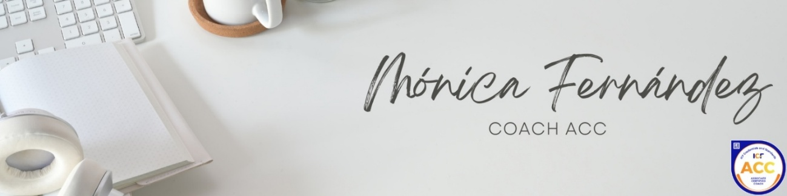
Política de Reembolsos y Cancelaciones
1. Naturaleza del servicio
Los servicios de coaching son servicios personalizados que requieren preparación previa, bloqueos de agenda y compromiso por parte de ambas partes.
Por este motivo, se establece la siguiente política de cancelaciones y reembolsos, inspirada en prácticas habituales en el sector del coaching y ajustada a la normativa de consumidores.​

2. Derecho de desistimiento (14 días)
Si contratas un programa de coaching o formación como consumidor, tienes derecho a desistir del contrato en un plazo de 14 días naturales desde la contratación, sin necesidad de justificación, siempre que el servicio no se haya comenzado a ejecutar.​
- Si el servicio ya ha comenzado dentro de los 14 días por tu solicitud expresa, podrás perder el derecho de desistimiento respecto a la parte del servicio ya prestada.
- En caso de desistimiento válido, se reembolsarán los importes abonados en un plazo máximo de 14 días naturales desde la recepción de la solicitud, utilizando el mismo medio de pago empleado en la transacción inicial, salvo acuerdo en contrario.​

3. Cancelación o cambio de citas por parte del cliente
Propuesta habitual (ajústala a tu estilo):
- Las sesiones individuales se pueden cancelar o reprogramar sin coste avisando con al menos 24 horas de antelación.
- Si se cancela con menos de 24 horas o el cliente no se presenta, la sesión se considerará realizada y no habrá derecho a reembolso, salvo causa de fuerza mayor debidamente justificada.​
Para cancelar o modificar una cita, deberás comunicarlo por correo electrónico o mediante el medio indicado al contratar el servicio.​

4. Cancelación de programas o paquetes
En procesos de coaching que incluyen un paquete de varias sesiones:
- Si decides abandonar el proceso antes de completarlo, no se realizarán reembolsos de las sesiones ya realizadas.
- Podrá valorarse, de forma excepcional, un reembolso parcial de las sesiones no disfrutadas, aplicando, en su caso, una penalización por gastos de gestión y reserva de agenda, o la transformación del importe en un bono para futuros servicios.​

5. Cancelación por parte de la coach
En caso de que la coach deba cancelar una sesión por motivos propios:
- Se ofrecerá una nueva fecha sin coste adicional para el cliente.
- Si se cancela un programa completo por parte de la coach y no puede ofrecerse alternativa razonable, se reembolsará la parte proporcional de las sesiones no realizadas.​

6. Casos en los que no hay reembolso
No se realizarán reembolsos cuando:
- El cliente no se presente a la sesión sin aviso previo dentro del plazo establecido.
- El cliente no complete el proceso por falta de compromiso o asistencia, sin causa justificada.
- El motivo de la solicitud sea la insatisfacción subjetiva con los resultados, teniendo en cuenta que el coaching no garantiza resultados concretos, sino un proceso de acompañamiento.​

7. Procedimiento para solicitar un reembolso
Para solicitar un reembolso o plantear una incidencia:
- Envía un correo electrónico a hola@monicafernandezcoach.com indicando tu nombre completo, servicio contratado, fecha de contratación y motivo de la solicitud.
La solicitud será revisada y recibirás respuesta en un plazo razonable (por ejemplo, 7–14 días naturales), indicando si procede el reembolso total, parcial o si es denegado.

